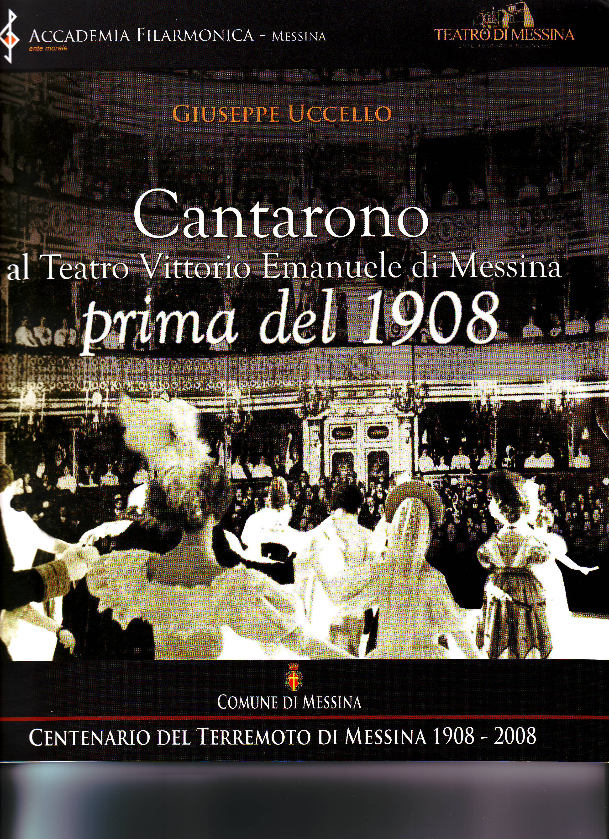

Cantarono al Teatro Vittorio Emanuele prima del 1908 Giuseppe Uccello

Volume realizzato grazie al sostegno offerto dalla Fondazione Bonino – Pulejo
E dalla fondazione Militense “ Donna Maria Marullo di Condojanni ”.

Ringraziamenti:

l’autore desidera ringraziare quanti fornendo notizie e materiali hanno favorito la stesura del presente volume: Roberto Marcocci che ha messo a disposizione il suo fondo storico discografico, Pisa; Istituto Centrale per i Beni Sonori ed Audiovisivi nella persona del Dottor Angelo Pistacchi, Roma; dottor Carmelo Altomonte, dirigente dell’Ufficio Anagrafe del Comune di Messina; Centro Regionale per il Catalogo e per la Documentazione, Palermo; Armando Ariostini, Milano; Giovanna e Guido Arlotta, Roma; Famiglia Bucalo, Novara Sicilia; Giovanni Idonea, Catania; Giuseppe Ramires, Mario Sarica, Geri Villaroel, Messina; Archivio Storico del Teatro Vittorio Emanuele di Messina; Archivio dell’Accademia Filarmonica di Messina. Un ringraziamento particolare va a MaurizioUccello per la collaborazione editoriale.

Tutto il materiale illustrativo riprodotto nel volume appartiene al Museo Teatrale dell’Accademia Filarmonica di Messina.

Referenze fotografiche: Foto dell’Accademia Filarmonica, Messina; Teatro alla Scala, Milano; Museo Schmidl, Trieste; Archivio del Burcardo, Roma; Biblioteca di Westminster, Londra;

Copyright. Tutti i diritti riservati. È vietata la riproduzione anche parziale dei contenuti e dei materiali fotografici contenuti in questo volume se non p
Giuseppe Uccello Cantarono al Teatro Vittorio Emanuele prima del 1908

Sommario

Saluto del Sindaco di Messina On. Giuseppe Buzzanca

Saluto del Conte Carlo Marullo di Condojanni

Ricordo di Nitto Scaglione

Introduzione di Giancarlo Landini

Premessa di Giuseppe Uccello

Genesi e storia del disco antico a cura di Roberto Marcocci

Dei Teatri messinesi S. Elisabetta – Vittorio Emanuele ( 1852-1908 ) e de La Munizione

Biografie degli artisti che cantarono al Teatro Vittorio Emanuele prima del 1908

Dalla prima all’ultima Aida.
Ricezione dell’opera lirica al Teatro Vittorio Emanuele ( 1877-1908) di Giovanni Monolia

Cronologie delle “prime “ al Vittorio Emanuele 1877-1908

Elenco dei brani contenuti nei cd allegati

Note bibliografiche

Indice analitico

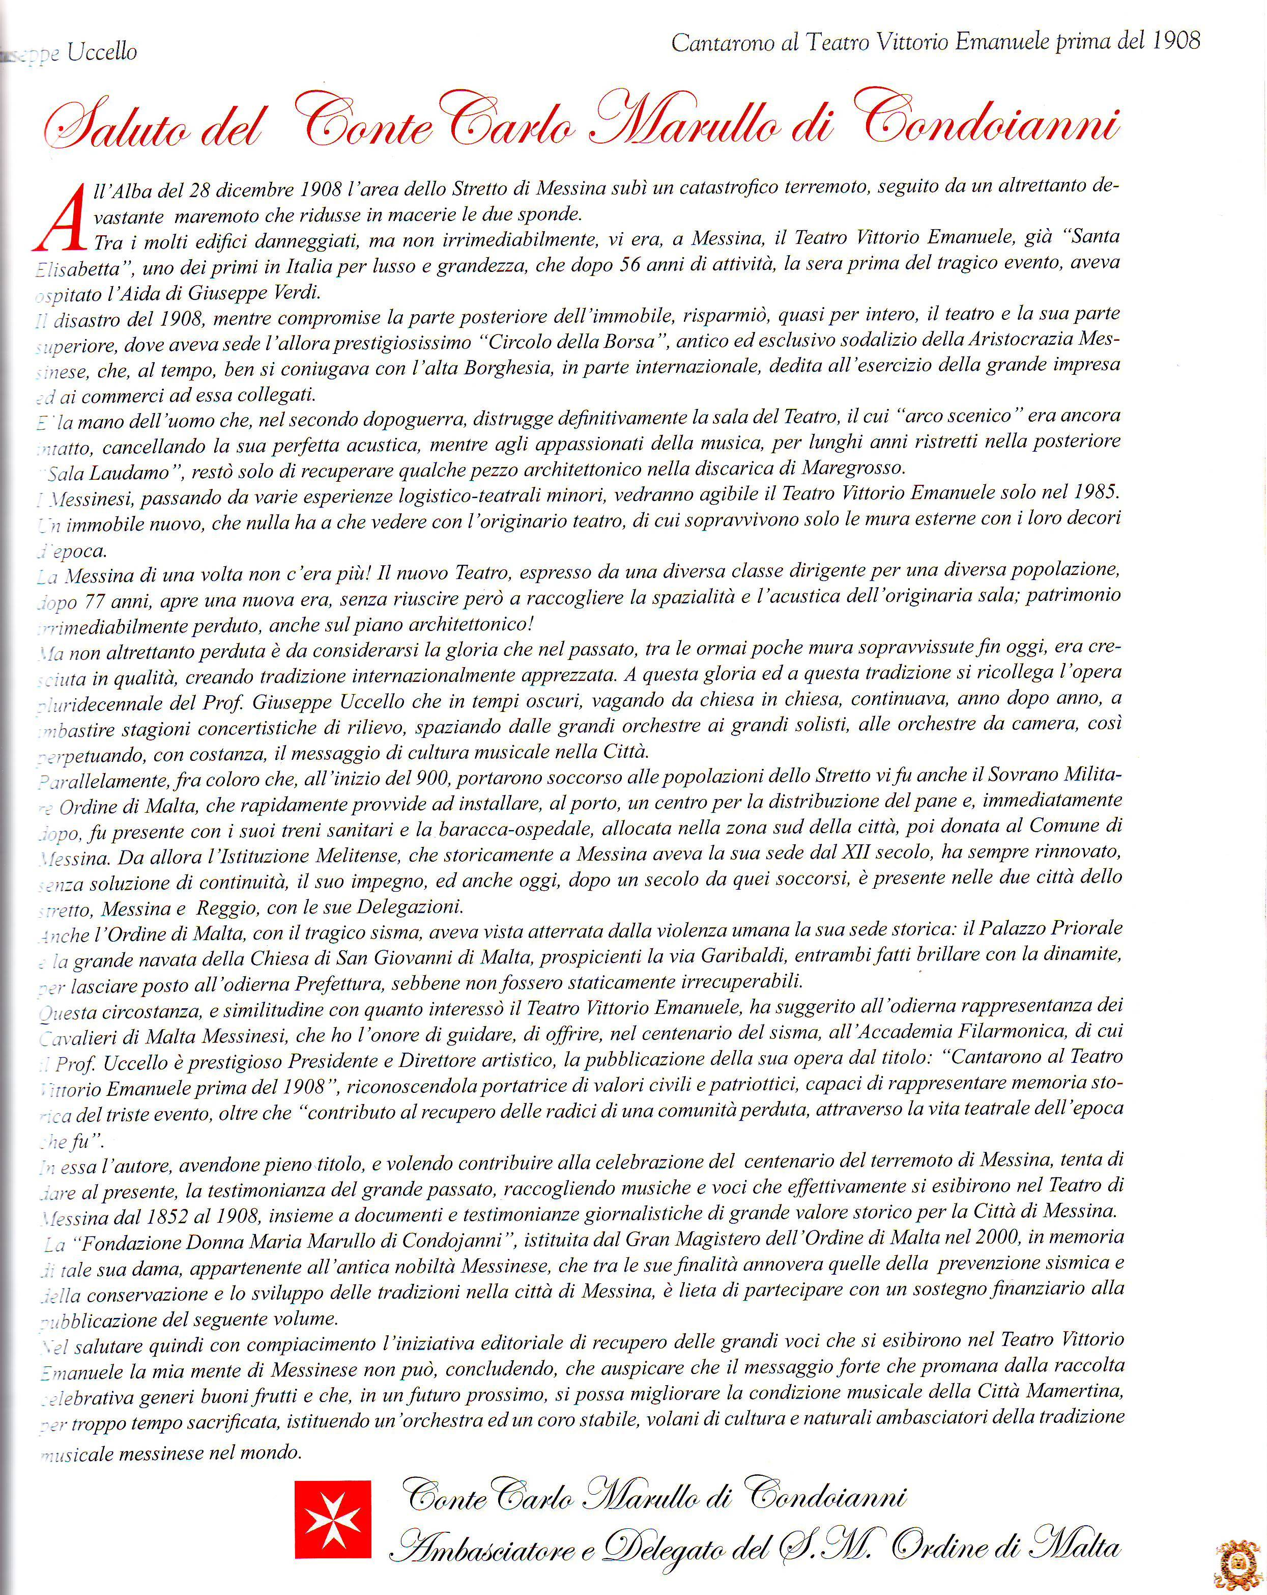

Giuseppe Uccello Cantarono al Teatro Vittorio Emanuele prima del 1908

Saluto del Conte Carlo Marullo di Condoianni

All’alba del 28 dicembre 1908 l’area dello Stretto di Messina subì un catastrofico terremoto, seguito da un altrettanto devastante maremoto che ridusse in macerie le due sponde.
Tra i molti edifici danneggiati, ma non irrimediabilmente, vi era, a Messina il Teatro Vittorio Emanuele, già “ Santa Elisabetta”, uno dei primi in Italia per lusso e grandezza, che dopo 56 anni di attività, la sera prima del tragico evento, aveva ospitato l’Aida di Giuseppe Verdi.
Il disastro del 1908, mentre compromise la parte posteriore dell’immobile, risparmiò, quasi per intero, il teatro e la sua parte superiore, dove aveva sede l’allora prestigiosissimo “ Circolo della Borsa”, antico ed esclusivo sodalizio della Aristocrazia Messinese, che, al tempo, ben si coniugava con l’alta Borghesia, in parte internazionale, dedita all’esercizio della grande impresa ed ai commerci ad essa collegati.
È la mano dell’uomo che, nel secondo dopoguerra, distrugge definitivamente la sala del Teatro, il cui “ arco scenico” era ancora intatto, cancellando la sua perfetta acustica, mentre agli appassionati della musica, per lunghi anni ristretti nella posteriore “ Sala Laudamo”, restò solo di recuperare qualche pezzo architettonico nella discarica di Maregrosso.
I Messinesi, passando da varie esperienze logistico-teatrali minori, vedranno agibile il Teatro Vittorio Emanuele solo nel 1985. un immobile nuovo, che nulla ha a che vedere con l’originario teatro, di cui sopravvivono solo le mura esterne con i loro decori d’epoca.
La Messina di una volta non c’era più! Il nuovo Teatro, espresso da una diversa classe dirigente per una diversa popolazione, dopo 77 anni, apre una nuova era, senza riuscire però ad accogliere la spazialità e l’acustica dell’originaria sala; patrimonio irrimediabilmente perduto, anche sul piano architettonico!
Ma non altrettanto perduta è da considerarsi la gloria che nel passato, tra le ormai poche mura sopravvissute fin oggi, era cresciuta in qualità, creando tradizione internazionalmente apprezzata. A questa gloria ed a questa tradizione si ricollega l’opera pluridecennale del Prof. Giuseppe Uccello che in tempi oscuri, vagando da chiesa in chiesa, continuava, anno dopo anno, a imbastire swtagioni concertistiche di rilievo, spaziando dalle grandi orchestre ai grandi solisti, alle orchestre da camera, così perpetuando, con costanza, il messaggio di cultura musicale nella Città.
Parallelamente, fra coloro che, all’inizio del 900, portarono soccorso alle popolazioni dello Stretto vi fu anche il Sovrano Militare Ordine di Malta, che rapidamente provvide ad installare, al porto, un centro per la distribuzione del pane e, immediatamente dopo, fu presente con i suoi treni sanitari e la baracca-ospedale, allocata nella zona sud della città, poi donata al Comune di Messina. Da allora l’Istituzione Melitense, che storicamente a Messina aveva la sua sede dal XII secolo, ha sempre rinnovato, senza soluzione di continuità, il suo impegno, ed anche oggi, dopo un secolo da quei soccorsi, è presente nelle due città dello stretto, Messina e Reggiio, con le sue delegazioni.
Anche l’Ordine di Malta, con il tragico sisma, aveva vista atterrata dalla violenza umana la sua sede3 storica: il Palazzo Priorale e la grande navata della Chiesa di San Giovanni di Malta, prospicienti la via Garibaldi, entrambi fatti brillare con la dinamite, per lasciare posto all’odierna Prefettura, sebbene non fossero staticamente irrecuperabili.
Cavalieri di Malta Messinesi, che ho l’onore di guidare, di offrire, nel centenario del sisma, all’Accademia Filarmonica, di cui il Prof. Uccello è prestigioso Presidente e Direttore artistico, la pubblicazione della sua opera dal titolo: “ Cantarono al Teatro Vittorio Emanuele prima del 1908”, riconoscendola portatrice di valori civili e patriottici, capaci di rappresentare memoria storica del triste evento, oltre che “ contributo al recupero delle radici di una comunità perduta, attraverso la vita teatrale dell’epoca che fu”.
In essa l’autore, avendone pieno titolo, e voledo contribuire alla celebrazione del centenario del terremoto di Messina, tenta di dare al presente, la testimonianza del grande passato, raccogliendo musiche e voci che effettivamente si esibirono nel Teatro di Messina dal 1852 al 1908, insieme a documenti e testimonianze giornalistiche di grande valore storico per la Città di Messina. La “ Fondazione Donna Maria Marullo di Condojanni”, istituita dal Gran Magistero dell’Ordine di Malta nel 2000, in memoria di tale sua dama, appartenente all’antica nobiltà Messinese, che tra le sue finalità annovera quelle delle prevenzione sismica e della conservazione e lo sviluppo delle tradizioni nella città di Messina, è lieta di partecipare con un sostegno finanziario alla pubblicazione del seguente volume.
Nel salutare quindi con compiacimento l’iniziativa editoriale di recupero delle grandi voci che si esibirono nel Teatro Vittorio Emanuele la mia mente di Messinese non può, concludendo, che auspicare che il messaggio forte che promana dalla raccolta celebrativa generi buoni frutti e che, in un futuro prossimo, si possa migliorare la condizione musicale della Città Mamertina, per troppo tempo sacrificata, istituendo un’orchestra ed un coro stabile, volani di cultura e naturali ambasciatori della tradizione musicale messinese nel mondo.

Conte Carlo Marullo di Condoianni
Ambasciatore e Delegato del S. M. Ordine di Malta

